СОДЕРЖАНИЕ
- Описание устройства 1
  - Эксплуатация и назначение 1
  - Свойства 1
  - Принцип работы 1
  - Название модели 2
- Безопасность 2
  - Подготовка 2
  - Меры предосторожности 3
  - Рабочие условия 3
- Перемещение 4
  - В деревянном ящике 4
- Установка 5
  - Необходимые условия для установки 5
  - Место установки 5
  - Залив масла 5
  - Подключение к электричеству 6
  - Подключениесистемынаполнениягазом (если предусмотрено) 7
- Ввод в эксплуатацию 8
  - Панель управления 8
  - Запуск 10
  - Проверка направления вращения мотора 10
- Стандартная работа и установка параметров 11
  - Стандартная работа 11
  - Программирование цикла 12
  - Установка параметров 13
  - Упаковывание жидких продуктов 14
  - Оптимальное упаковывание 15
- Техническое обслуживание 15
  - Стандартный план технического обслуживания 16
  - Техническое обслуживание вакуумного насоса 16
  - Специальное масло для вакуумного насоса 19
  - Замена тефлоновой ткани и плоской нагревающей проволоки 19
  - Замена силиконовой полоски 20
- Устранениенеполадок 21
  - Устранение основных неполадок 21

Устранение неполадоквакуумного насоса 22

Устранение неполадокклапана 22

Устранениенеполадокзапаивающего устройства 23

Кодошибки 23

Хранение 24

Непродолжительное хранение 24

Продолжительное хранение 24

Запуск после хранения 24

Стравливание давления вакуумной крышки 25

Газовая схема 25

Электрическая схема 26

Электрическаясхемаэлектромеханической панели управления 26

Электрическая схема компьютерной панели управления 28

Описание устройства

Эксплуатация и назначение

ВакуумныеупаковщикисерииEDZотличаютсяпрекраснойпроизводительностью, простотойвэксплуатацииитехническомобслуживании, широкийспектрпримененияит.д. Предназначенадлямягкогоупаковочногоматериала, такого, как композитная плёнка илиалюмопластиковая композитная плёнка. Машинаможетупаковыватьзерно, пищевыепродукты, фрукты, семена, лекарства, химическиевещества, электронику, точные измерительные инструменты, редкие металлы и т.д. в жидком, порошкообразном или пастообразном виде. Упаковкапомогаетпредотвратитьокисление, плесень, гниениеивлажность, атакжезащититьотмоли, гарантируя качество и свежесть в течение срока хранения продукта.

Свойства
- Машинаимеетфункциюудалениямасляныхбрызг, поэтомувытяжнаятрубаненужна.
- Крышку, камеруикорпусвакуумногоупаковщикаEDZ-400 можно слегка приподнять,чтобы упростить техническое обслуживание.
- Специальнаяпружинапомогаетпредотвратитьсмещениекрышкипритранспортировке.
- Машинапроставуправлении. Всяоперация –втомчислеопусканиекрышкиизсинтетическогостекла, вакуумирование, наполнениегазом (еслипредусмотрено), запаивание, наклеиваниеэтикетки, охлаждение, впусквоздухаи подъём крышки – производится автоматически.
- Благодаря большому диапазону температур запаивания можно использовать упаковочные пакет из различных материалов и различной толщины.
- На панели управления имеется кнопка аварийного останова. Есливовремяработывозникланепредвиденнаяситуация, нажмитекнопкуSTOP, и упаковщик остановится и вернётся в режим ожидания.

Принцип работы

Поместите пакеты в вакуумную камеру и опустите крышку. Запустите машину; включится насос и образует вакуум в пространстве между крышкой и камерой.Поокончаниювакуумирования, запуститевкамеругаз, еслинеобходимо. Затемвоздушнаяподушкаилицилиндрподнимаетнагревающийблок,удерживаяпакетыспомощьювакуума. Плоскаянагревательнаяпластинканагреваетсяизапаиваетпакет, приприсоединении тока низкого напряжения. Послеэтогокамераохлаждаетсяизаполняетсявоздухом. Упаковывание завершено.

Название модели
ED Z Q XXX/X S X XX

Кодпоставщика 2
Пробел=Релейноеуправлениесовстроеннымвакуумным насосом; P=Компьютерная панель управления со встроенным вакуумным насосом;
W=релейноеуправлениес внешним вакуумным насосом; WP=Компьютерное управлениес внешним вакуумным насосом

Кодпоставщика 1
(A=Неглубокаякамера + арочнаякрышка; B=плоскаякамера + арочнаякрышка; C=Плоская камера + ультра-тонкая крышка)

Двойная камера
Количествозапаивающихпланок (2 или 4)эффективная длина запаивающей планки (мм)

Заполнениегазом
(При вакуумной упаковке нет маркировки)
Вакуум

Многофункциональный

Безопасность

Подготовка

Винструкциисодержитсяинформациядляперемещения, хранения, установки, запуска, рабочих условий, технического обслуживания и устранения неполадок.
Установку рекомендуется поручить квалифицированному специалисту.
Строго соблюдайте инструкции по установке.
- Перед эксплуатацией внимательно прочитайте и уясните информацию данной инструкции.
- В случае проблем обратитесь к поставщику.

Меры предосторожности

- Убедитесь, что у сети правильное напряжение и частота. Неимеетзначения, трифазы(AC380V/50Hz) илиодна, жёлто-зелёный провод – это провод заземления. Не удаляйте этот провод.
- Шнурпитаниянельзяпережиматьилисдавливатьи следует убирать, когда он не используется.
- Запрещается использовать устройство в пыльном помещении и в агрессивной среде.
- Запрещается самостоятельно заменять компоненты.
- Поддерживайтечистотуустройстваисвоевременноудаляйтепыльизкамеры.
- Отключайте устройство от сети, когда он не используется.
- Своевременно заменяйте масло насоса.
- Сохраните данное руководство, чтобы обращаться к нему по мере необходимости.
- Устройство произведено по новейшим технологиям и стандартам безопасности. Ненадлежащая эксплуатация может привести к ущербу или опасности. Обращайте внимание на надписи “ОПАСНО”, “ВНИМАНИЕ”, “ОСТОРОЖНО”.

E.g.:

ОПАСНО!

Непринятиевовнимание такого предупреждения может привести к несчастным случаям, в том числе со смертельным исходом.

ВНИМАНИЕ!

Непринятиевовнимание такого предупреждения может привести к несчастным случаям, в том числе со смертельным исходом.

ОСТОРОЖНО!

Непринятиевовнимание такого предупреждения может привести к травме и порче имущества.

Рабочие условия

Устройстворассчитанонаработувпомещенииснормальнойтемпературой.Еслиусловияработыплохие – агрессивнаяатмосфераилитемператураболее 30℃ илименее 5℃, обратитесь к производителю или поставщику.

Масловакуумногонасосаможет максимально разделяться во время работы, но не полностью.

ОСТОРОЖНО! ОПАСНОДЛЯЗДОРОВЬЯ!

Извакуумногонасосаможетвылетатьостаточноемасло. Длительное вдыхание этой смеси вредно для здоровья. Устанавливайтеустройствоввентилируемомпомещении.

Перемещение

В деревянном ящике
Если устройство для закрепления прикручено винтамик основанию,
- открутитевинт, соединяющий машину с основанием.

Если машина зафиксирована упаковочной лентой,
- снимите упаковочную ленту

ОСТОРОЖНО!

Неходите и не стойте под поднятыми грузами.

Примечание:закрепитеременьиликанатна машине. Следите за центром тяжести устройства
- Убедитесь, что канат закреплён надёжно.
- Подвешивайте крюк на подъёмное снаряжение с защитной блокировкой.
- Поднимайте устройство краном.

Примечание:машины, устанавливающиесянапол, оснащены колёсиками и их можно перемещать по полу. Колёсики имеют стопорный механизм, который нужно разблокировать перед перемещением.
и

ОСТОРОЖНО! РИСКПОВРЕЖДЕНИЯМАШИНЫ!

Наклонвакуумногонасоса, наполненногомаслом, вызоветпопаданиемаславкамерунасоса. Большое количество масла во время запуска насоса может повредить насос. Не перемещайте насос после залива масла.

Примечание:Перед перемещением машины слейте масло из насоса.

Установка
Перед установкой машины внимательно прочитайте руководство. Производитель не несёт ответственности за неполадки, вызванные ненадлежащим использованием.
В случае каких-либо вопросов обращайтесь к поставщику.

Необходимые условия для установки
- Надёжноезаземление. Для обеспечения индивидуальнойбезопасности тщательноприсоедините провод заземлениякклеммезащитногозаземлениямашины или в указанное место для заземления.
- Соединениедолжнобытьоборудованопрерывателем цепи с защитой от замыкания.

ОСТОРОЖНО! УГРОЗА УЩЕРБА!

Если условия для установки выполнить невозможно, это приведёт к повреждению машины.
Будьте осторожны! Опасность травмирования!

Убедитесь, чтоместо установки соответствует базовым правилам безопасности

Место установки
- В помещении не должно быть воспламеняемых и взрывоопасных газов.
- Температураот 5 до 30℃. Если предполагается использование в другой среде, обратитесь к производителю или поставщику.
- Давление: обычное атмосферное давление.
- Убедитесь, что параметры сети соответствуют параметрам устройства (см. табличку на устройстве).
- При перемещении не наклоняйте машину – это может привести к поломке.
- Во время работы держите машину горизонтально.
- Для работы устройству необходима достаточная вентиляция, для этого со всех сторон должно быть свободное расстояние не менее 10 см.
- Не располагайте устройство вблизи источников нагрева или пара, таки как парогененератор.
- Оставляйте достаточно места, чтобы можно было заменить мало и быстро изнашивающиеся детали.

Залив масла

ОСТОРОЖНО! УГРОЗА УЩЕРБА!

Машинадоставляетсябезмасла. Работа без масла очень быстро испортит мотор. Передзапускомубедитесь, чтоввакуумномнасосеестьмасло.
Примечание:транспортировать насос следует без масла.

ОСТОРОЖНО! УГРОЗАУЩЕРБА!

Заливаниемасла, когданасоснаходитсявнаклонномположении, можетповредитьнасос. Масло следует заливать через специальное отверстие.
ОСТОРОЖНО! УГРОЗАОЖОГА!

Резервуарсмасломнаполненоченьгорячиммасляным туманом высокого давления. Пользователь может обжечься горячим туманом, если открыто отверстие масляного фильтра.Только когда откручена затычка залива масла, насосможет остановиться. Когда насос работает, затычка насоса должна быть закрыта.
Примечание: перед заливом масласм. соответствующую главу

Подключение к электричеству

ОПАСНО! УГРОЗА УДАРА ЭЛЕКТРИЧЕСКИМ ТОКОМ!
Убедитесь, чтово всех розетках есть заземление.
ОСТОРОЖНО! Неподходящие параметры электросети повредят машину. Убедитесь, чтопараметрыэлектросетисоответствуютуказаннымнатабличкенамашине. Следуйтеправиламбезопасностиигосударственнымправилампредотвращениянесчастныхслучаев.
Силовое/Заземлённое соединение
- Убедитесь, чтонапряжениесетисоответствуетуказанномунатабличкеустройства.
- Еслиустройствоподключеноктрёхфазномупитанию, убедитесь, чтовакуумный насос вращается в правильном направлении.
- Убедитесь, чтоустройство присоединенок заземлённой розетке во избежание пожара и удара током (провод заземления – жёлто-зелёный).
- Не допускайте передавливания кабеля.
- Если кабель повреждён, его обязательно следует заменить.
- При неполадках и во время технического обслуживания отключите устройство от электросети.
- Если планируется перерыв в эксплуатации, уберите кабель.

Если машина подключена к однофазной розетке:
- Правильно присоедините шнур питания.
- Подключитешнурпитаниякрозетке.
Если машина подключена к трёхфазной розетке:
- Правильно присоедините шнур питания.
- Присоедините провод защитного заземления.

ОСТОРОЖНО! УГРОЗАУЩЕРБА!
При неправильном направлении вращения мотора насос очень быстро выйдет из строя. Перед запуском убедитесь, что направление вращения правильное.

Для вакуумного насоса с трёхфазным двигателем:
- Убедитесь, чтонаправлениевращения насоса соответствует пометке.
- Включитепитаниеиопуститекрышку, чтобынасос начал работать (см. раздел по запуску).
- По возможности осмотрите вентилятор насоса и определите направление вращения, прежде чем он остановится.
- Если увидеть направление вращения невозможно, послушайте шум работы. Принеправильномвращениимоторбудетпищать. Смотрите также на манометр – при неправильном вращении насос не сможет образовать вакуум.

Если направление вращения нужно изменить:
- Поменяйте местами два любых провода трёхфазного питания.

Подключениесистемынаполнениягазом(если предусмотрено).

ВНИМАНИЕ! УГРОЗА ВЗРЫВА!

Не используйте воспламеняющийся газ или смесь газов с содержанием кислорода более 20%,иначе возможен взрыв.

- Не используйте воспламеняющийся газ или смесь газов с содержанием кислорода более 20%,иначе возможен взрыв. Производительненесётответственностиза ущерб,вызванный несоблюдениемэтого требования.

ОСТОРОЖНО! УГРОЗАУЩЕРБА!

Давлениевоздуханедолжнопревышать 0.1Mpa, иначе машина может выйти из строя.
- Резервуарсгазомдолженбытьхорошозакрыт. Закройтеглавныйвыключательрезервуарасгазом, когдаониливсёустройствонеиспользуется.
- Значениеклапанадавленияврезервуаредолжно быть не более 0.1Mpa, иначе возможны поломки.
- Диаметр заглушек в трубку наполнения газом = 10мм. Заглушкирасположенысбокуилисзадимашины.
По возникшим вопросам о газовом резервуаре обращайтесь к производителю резервуара.

Примечание:запаиваниеможет выполняться плохо, если начинается при вакууме более 0.06MPaиз-за чрезмерного заполнения.

Ввод в эксплуатацию

Панель управления
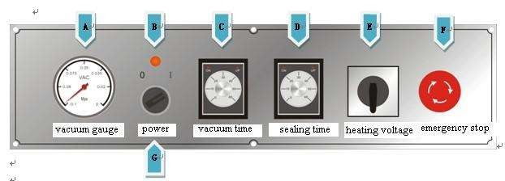
- Панель управления с релейным управлением (электромеханическая)
Панельмашин серииEDZ(без газонаполнения)
No | Название | Назначение
A | Вакуумный манометр | Показывает значение степень вакуумирования
B | Индикатор питания | Показывает питание. Индикатор горит, когда машина подключена к электросети.
C | Реле времени вакуума | Устанавливает время вакуумирования, от 0 до 60 сек.
D | Реле времени запаивания | Устанавливает время запаивания, от 0 до 6 сек.
E | Переключатель напряжения нагрева | Два напряжения – высокое и низкое.
F | Аварийный выключатель | Для аварийной остановки; немедленно останавливает устройство.
G | Выключатель | Включает/выключает устройство.
Примечание:релевремениохлажденияустановленовнутримашинынаэлектрическойклеммной панели. УмашинсерииEDZQ(своздушнымнаполнением), на панели управлениянаходится больше реле времени наполнения воздухом 0-6 сек.

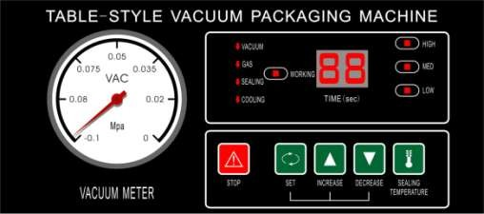
Компьютерная панель

No. | Рисунок | Название | Примечания
A |  | Дисплей | Показывает состояние устройства; во время работыидёт обратный отсчёт.  Показываетзначениепараметравыбраннойфункции.  В режиме ожидания показывает “_ _”.  При выпуске воздуха показывает “□□”. По окончании программы показывает “Ed”.
B |  | Аварийная остановка | Используется для быстрого останова. Аварийный выключатель можно нажать в любой момент, чтобы остановить упаковщик. При нажатии кнопки машина останавливается, пропуская выпуск воздуха, а вакуумная крышка автоматически открывается.
C |  | Выбор функции | Выбираетфункцию - вакуумирование, наполнениегазом, запаивание и охлаждение, или меняет соответствующий параметр. При выборе одной из функций загорается индикатор слева.
D |  | Увеличить значение | Увеличиваетзначение выбранного параметра (1 единица за 1 нажатие).  При удерживании кнопки параметр увеличивается примерно на 5.
E |  | Уменьшить значение | Уменьшаетзначение выбранного параметра (1 единица за 1 нажатие).  При удерживании кнопки параметр уменьшается примерно на 5.
F |  | Выбор температуры | Устанавливаеттемпературу. Замигает индикаторсправаотдисплея(верхний, средний, нижний) каждый раз при нажатии кнопки. (Примечание: если ни один индикатор не горит, то запаивание невозможно).
G |  | Индикатор работы | Во время работы аппарата горит красным.
H | 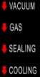 | Индикаторы функций | Привыполненииоднойизфункцийгоритсоответствующийиндикатор.  При выборе функции с помощью кнопки выбора функции соответствующий индикатор загорится красным.
I |  | Индикатор температуры | Призапаивании, соответствующий индикатор горит зелёным. При выборе температуры соответствующий индикатор горит красным.

J |  | Вакуумный манометр | Показывает давление в вакуумной камере.

Включение

ОПАСНО! ВЫСОКОЕ НАПРЯЖЕНИЕ!

Следуйте правилам безопасности.

- Включите машину, для этого поверните или нажмите выключатель.
- Привключениизагоритсяиндикатор (напанелирелейногоуправления), дисплей (накомпьютернойпанелиуправления) покажет“_ _”, это указывает, что машина готова к работе.

Проверка направления вращения мотора
(Для насосов с трёхфазнымдвигателем)

ОСТОРОЖНО! ВОЗМОЖЕНУЩЕРБ!

При неправильном направлении вращения мотора насос очень быстро выйдет из строя. Перед запуском убедитесь, что направление вращения правильное.
Еслиупаковщикработаетнатрёхфазномпитании, то в него встроен вакуумный насосили силовой разъём для присоединения вакуумного насоса.Еслинаправлениевращениянеправильное, моторможетсломаться. Убедитесь, что мотор вращается в правильном направлении.
- Убедитесь, что направление вращения насоса соответствует пометке.
- Включитепитаниеиопуститекрышку, чтобынасос начал работать.
- По возможности осмотрите вентилятор насоса и определите направление вращения, прежде чем он остановится.
- Если увидеть направление вращения невозможно, послушайте шум работы. Принеправильномвращениимоторбудетпищать. Смотрите также на манометр – при неправильном вращении насос не сможет образовать вакуум..

Если направление вращения нужно изменить:
- Поменяйте местами два любых провода трёхфазного питания.

Стандартная работа и установка параметров

ОСТОРОЖНО! ОПАСНО ДЛЯ ЗДОРОВЬЯ

В выбросах насоса содержатся смолы. Вдыханиеэтихвыбросоввреднодляздоровья. Устройство следует устанавливать в вентилируемом помещении.

- Неупаковывайтепродукты, которыемогутиспортитьсяотвакуумаиливакуумированияупаковщиком.
- Привозникновениивопросовобэксплуатацииифункционировании, нерассмотренныхвданномруководстве, пожалуйста, обратитесь к производителю или поставщику.
- Еслиупаковщикработаетнеправильноилипроизводитстранныйшум, немедленно выключите его и отключите электропитание.
- Привозникновениикаких-либопроблемобратитесь к производителю или поставщику.

Стандартная работа

- Повернитевыключатель, чтобывключитьустройство; загоритсяиндикатор.
- Вставьтепакет, пригодныйдлявакуумнойупаковки; перед упаковкой пищевых продуктов пакеты необходимо стерилизовать.
- Положите упаковываемый предмет в пакет. Подбирайте подходящие пакеты. Пакет не должен быть слишком большим. Окружающая среда во время упаковывания должна быть чистой. Рекомендуется, чтобы упаковочные материалы и руки были сухими.
- Поместите пакет в вакуумную камеру или на основание (если имеется). Отверстиепакетадолжнобытьрасположенона нагревательном блоке или силиконовой ленте. Еслипакетниженагревательногоблокаилисиликоновойлентывставьтепластинуоснования упаковщика, которая упростит упаковывание и сократит время цикла.
- Еслипредусмотренонаполнениегазом, натяните пакет на коннектор наполнения газом.
- Нанагревательныйблокилисиликоновуюлентуможнопоместить одновременно несколько пакетов. Нельзя класть пакеты друг на друга. Если упаковщик оборудован несколькими силиконовыми лентами, их можно использовать одновременно.
- Установите нужные параметры вакуумирования и запаивания. См. раздел Панель управления.
- Закройтевакуумнуюкрышку; упаковщиквыполнитрабочийцикл – вакуумирование, наполнениегазом(еслипредусмотрено), запаивание и охлаждение. Крышкаавтоматическиоткроется, когдазакончитсявыпусквоздуха.
- Вытащитепакетыизупаковщика.
- Принеобходимостинажмитекнопкуаварийногоостанова; машина немедленно прекратит работу и выпустит воздух.Вакуумная крышка откроется автоматически.
- Повторите с остальными предметами, которые нужно упаковать.

Примечание:вакуумная крышка не может открыться автоматически в случае отключения питания или других аварийных обстоятельств.Машинавыпуститвоздух, кактолькопитаниебудетвозобновлено, ивакуумнаякрышкаавтоматическиоткроется.
Примечание: еслиустройстворасположенооченьвысоко, атмосферноедавлениебудетниже, и значение на вакуумном манометре уменьшится соответственно.

  - Программированиецикла
No. | Действие | Примечание
1 | Закрывание крышки | - Упаковщик начинает работать.
2 | Вакуумирование | - Упаковщиквытягиваетвоздухизкамеры.  - Горитиндикатор “ON” реле времени вакуумирования.  - Стрелка вакуумного манометра начинает подниматься по левой стороне.  - Индикатор “UP” реле времени вакуума загорается, когда заканчивается вакуумирование.
3 | Наполнение газом (если предусмотрено) | - Сразу после вакуумирования в пакет начинает поступать газ.  - Загорается индикатор “ON” реле временинаполнения газом.  - Стрелка вакуумного манометра начинает подниматься по правой стороне.  - Индикатор “UP” реле времени наполнениягазомзагорается по окончании наполнения газом.
4 | Запаивание | - Послевакуумированияигазанчинаетсязапаивание.  - Индикатор “ON” реле временизапаивания.  - Стрелка манометр остаётся на месте.  - Индикатор “UP” реле времени запаивания загорается по окончании запаивания.
5 | Охлаждение | - После запаивания начинается охлаждение.  - Загорается индикатор “ON” реле времениохлаждения.  - Стрелка манометра не двигается.  - Индикатор “UP” реле времени охлаждения загорается по окончании охлаждения.
6 | Выпуск воздуха | - Послезапайкиначинаетсявпусквоздуха. Воздух запускается в камеру. Вакуумная крышка автоматически откроется.  - Стрелка вакуумного манометра сильно сдвинется вправо.
7 | Завершение | - Стрелкаманометравернётсяна 0, крышка автоматически откроется.  - Индикаторы всех реле времени гаснут.  - Продукты упакованы.

Программирование цикла на релейной панели управления

Примечание: в начале запаивания стрелка манометра будет колебаться – это нормально.

Установка параметров

ОСТОРОЖНО! ВОЗМОЖЕН УЩЕРБ!

Неправильная настройка параметров может повредить устройство или сократить срок его службы.

- Неправильная настройка параметровможет повредить устройство или сократить срок его службы.
- Программа запаивания может завершиться неверно из-занеправильной настройки параметров.
- Еслиувасосталисьвопросыпоэксплуатацииифункционированиюмашины, обратитеськпоставщику.

Примечание: параметры можно установить только в режиме ожидания упаковщика. Упаковщикнезапустится, еслипараметрынеустановлены.
Установкапараметровпанелирелейногоуправления
Установкавремени
НарелейнойпанелиуправлениясерииEDZ (безнаполнениягазом) имеется три реле времени – для вакуума, запаивания и охлаждения. Повернитерукояткунанужноезначение.
НарелейнойпанелиуправлениясерииEDZQ (сфункциейнаполнениягазом)имеетсячетыререлевремени;реледлявакуума, запаиванияинаполнениягазомнаходятсянапанелиуправления, арелевремениохлаждениявэлектроннойкоробкевнутриупаковщика. Поворачивайтерукояткинанужноезначение.

Установка напряжения запаивания
Возможныдвавариантанапряжения, Низкое(1) ивысокое (2), для тонкого и толстого упаковочного материала.
Установкапараметровкомпьютерной панели управления
No. | Рисунок | Действия | Дисплей
1 | Startup | Дисплейпоказывает“_ _”или“Ed”после запуска. | Показывает“_ _”или“E d”.
2 |  | Выберите функцию с помощью кнопки выбора. Нажмите, чтобы перейти к следующей функции.

3 | 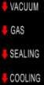 | Когда функция выбрана, горит соответствующий индикатор (красным). Четыре функции – это время вакуумирования, газонаполнения, запаивания и охлаждения соответственно. | Показывает значение выбранной функции.
4 |  | Спомощьюстрелокизменитезначениепараметра. Чтобыизменять медленно, нажимайте однократно, чтобы изменятьбыстрее, удерживайтекнопку. | Показывает значение выбранной функции.
5 |  | Нажмитекнопкувыборафункцииодинилинесколькораз, покавсе индикаторы не погаснут и упаковщик не запомнит параметры. | Показывает“_ _”или“E d”.

Диапазон значений параметров:
Function | Диапазон параметра | Шаг регулировки | Единица
Вакуумирование | 0～99 | 1 | Секунда
Наполнение газом | 0～9.9 | 0.1 | Секунда
Запаивание | 0～9.9 | 0.1 | Секунда
Охлаждение | 0～9.9 | 0.1 | Секунда

Настройки температуры:
No. | Рисунок | Действия | Дисплей
1 | Запуск | Послезапускадисплей показывает“_ _”или“Ed”. | Показывает“_ _”или“E d”.
2 |  | Приоднократномнажатиибудетзагоратьсяодинизиндикаторовсправаот дисплеядля высокой, средней и низкой температуры. | Показывает“_ _”или“E d”.
3 |  | При выборе температуры с помощью кнопки соответствующий индикатор будет гореть красным. Если ни один из трёх индикаторов не горит, то запаивание невозможно. | Показывает“_ _”или“E d”.

Упаковывание жидких продуктов
- Аппаратможетупаковыватьжидкиепродукты,такиекаксупыисоусы.Приупаковываниижидкихпродуктовнаклонитеупаковщик.

- Жидкостьначинаетзакипатьпринизкомдавлениииливысокойтемпературе. Горячаяжидкостьзакипаетраньше, истепеньвакуумабудетменьше.
- Дляоптимальноговакуумагорячиежидкостирекомендуетсяохлаждатьпередупаковыванием.
- Втаблиценижеуказаныточкикипения, температураидавлениеводы.
Отрицательное давление [MBAR] | 1000 | 800 | 600 | 400 | 200 | 100 | 50 | 20 | 10 | 5 | 2
Точка кипения [℃] | 100 | 94 | 86 | 76 | 60 | 45 | 33 | 18 | 7 | -2 | -13

Оптимальное упаковывание
- Подбирайте правильный пакет для упаковывания.
- У отверстия пакета оставьте достаточно места, не менее 30 мм.
- Аккуратноположитегорловину на нагревательный блок или силиконовую ленту.
- Еслипакетызаметнониженагревательногобокаилисиликоновойленты, положите их на подставку (если она предусмотрена).

Техническое обслуживание

ОПАСНО! УГРОЗА УДАРА ТОКОМ!

Перед любыми работами отключите упаковщик от электросети.

Дляпродлениясрокаслужбы, профилактикинеполадокиоптимальныхрезультатовнеобходимоежедневноетехническоеобслуживание. Еслиупаковщикиспользуетсячасто(более 4 часоввдень), рекомендуется каждые полгода проводить профессиональное техническое обслуживание. Если упаковщик используется менее 4 часов в день, такое обслуживание можно проводить раз в год(периодичностьзависитотупаковываемыхпродуктов и среды).
Однакочастичноеобслуживаниедолженчасто проводить пользователь. Общиеинструкции:
- Перед техобслуживанием отключите упаковщик от электросети. Вытащите штепсель из розетки.
- Еслиупаковщикработаетнеправильноилипоявилсяпостороннийшум, немедленноотключитеегоотэлектросетииобратитесь к производителю или поставщику.
- Нечиститеупаковщикводой поддавлением – этоповредитэлектроникуидругие детали.
- Недопускайтепопаданияводывотверстиянасоса – этовызоветнеобратимыеполомки.
- Проведениеполноготехническогообслуживанияразрешается только специалистам.

- Перемещайте и транспортируйте упаковщик только в горизонтальном положении(в том,в каком он используется). Наклонупаковщикаможетповредитьнасос.
- Принепрерывнойработевтечение 10 часовиболееобеспечьтевоздушноеиливодное охлаждение упаковщика.
- Производительненесётответственностивслучаенеполадок, вызванныхполнымиличастичнымневыполнениемданныхинструкций.

Стандартный план технического обслуживания
Периодичность | Maintenance
Ежедневно | - Чиститевакуумнуюкамеру, крышкуикорпусвлажнойтканью; удалитевсезагрязнения с нагревательного блока.  - Не используйте воду под давлением.
Еженедельно | - Проверьте состояние и уровень масла. Если масла мало или оно испортилось, добавьте или замените масло.  - Проверьтеисправностьнагревательногоблока. Заменитетефлоновуюткань/нагревательнуюпластинку, есликачествозапаиванияухудшилосьилитефлоноваяткань/нагревательнаяпроволокаотходятотнагревательногоблока.  - Проверьте уплотнительное кольцо вакуумной камеры. Замените его, если оно повреждено или растянулось.
Каждые полгода | - Проверьте состояние вакуумного фильтра. Еслионзабит, поменяйтеего.  - Заменяйтемасловнасосеминимум раз в год.
Каждый год | - Заменяйте воздушный баллон или цилиндр.

  - Обслуживаниенасоса(ниже в качестве примера взят насосXDZ-020)
    - Дляправильнойработыидолгогосрокаслужбынасостребуетежедневноготехническогообслуживания.
    - Рекомендуетсяпроводитьполныйосмотрнасосанереже раза в год, если упаковщик интенсивно используется. Полюбымвопросамипредложениямобращайтеськпроизводителюилипоставщику.
Залив и замена масла

ОСТОРОЖНО!ЗАГРЯЗНЕНИЕ!

Утилизируйте отработанное масло, как это предусмотрено стандартами.

ОСТОРОЖНО! УГРОЗАОЖОГА

Поверхностьнасосаприработедостигает температурывыше 70℃.
Не дотрагивайтесь до работающего насоса. Если это всё же необходимо, выключите насос и дайте ему остыть или наденьте термозащитные перчатки.

- Упаковщикдоставляетсябезмасладлянасоса. Перед первым использованием залейте масло.
- Проверьте цвет масла для насоса.
Маслодолжнобытьяркимипрозрачнымбезпеныикаких-либовключений.Еслиостаютсявключениябелого цвета, это значит, что в масло попали посторонние вещества. Потемневшееилизасорённоепосторонними веществамимаслоследуетзаменить.
- Срок годности масла
Срок службы масла зависит от условий работы. Длянормальнойработымаслорекомендуется менять каждые 500 часов работы или каждые полгода.
- Фильтротмасляныхбрызгрекомендуетсяменять тогда же, когда и масло.

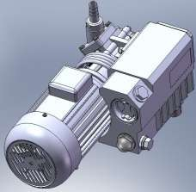Передзаменоймаслазапуститенасоснанесколькоминут, чтобымаслоразогрелось и вобраловсебязагрязненияивлажный воздух. Высокиетемпературыснизятвлажностьвоздуха, снижаявероятностьржавчины.
C
A
B

A：ИндикаторуровнямаслаB：Отверстие слива маслаC：Отверстие залива масла

Слив масла
- Откройте заднюю крышку.
- Поставьте под сливным отверстием ёмкость для масла.
- Открутите крышечку ключом подходящего размера.
- Слейте масло.
- Установите крышечку обратно.
- Утилизируйтемасловсоответствиисдействующим природоохранным законодательством.
Примечание:Приоткручиваниикрышкиначинаетвытекатьмасло,поэтомуёмкостьследует поставить заранее. Сливмасло, слегканаклонитеупаковщик, чтобыслитьостатки.

Заливание масла:

ОСТОРОЖНО! ВОЗМОЖЕН УЩЕРБ!

Крайне важно заливать масло в нужном количестве и подходящего типа. Неправильный тип или избыток масла повредят насос.

- В только что полученной машине масла нет, его следует залить.
- Заливайте масло после слива или если его уровень снизился.
- Окрутите крышечку ключом правильного размера.
- Залейтевупаковщикспециальноемаслодлянасосов (см.раздел о специальном масле для машин.
- Убедитесь, чтоуровеньмасланаходится между 1/2 и 3/4 индикатора уровня масла.
- Убедитесь, чтонакрышкеотверстиядлязаливамаслаестьуплотнительное кольцо. Заменяйтееговслучаенеобходимости.
- Закрутите крышку и подождите несколько минут.
- Убедитесь, чтоуровеньмасланаходится между 1/2 и 3/4 индикатора уровня масла. Еслимасламеньше, добавьте.
- Еслимаслонанужномуровне, закройте заднюю крышку.
- Проверяйтеуровеньмаслакаждуюнеделю.Еслимасламеньше1/2, добавьте ещё.

Заменафильтра

ОСТОРОЖНО! ОПАСНОСТЬЗАГРЯЗНЕНИЯОКРУЖАЮЩЕЙСРЕДЫ
Отработанный фильтр следует утилизировать отдельно от остального мусора в соответствии с действующими нормами.

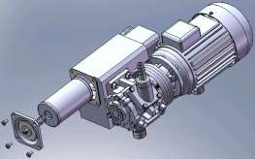Внасосеимеетсяодинилинесколькофильтров, которые поглощают и фильтруют масляный туман. Современемфильтрпропитываетсяитребуетзамены.Присильнопропитанномфильтремаксимальныйвакуумневозможен.
C
A
E
B
D

A：ТрёхфазныйдвигательB：Корпуснасоса
C：Резервуардлямасла
D：Фильтр для масляного тумана
E：Крышка фильтра

- Рекомендуется менять фильтр тогда же, когда и масло.
- Срок службы фильтра составляет от 6 до 12месяцев.

Замена фильтра для масляного тумана
  - Откройте заднюю крышку и найдите фильтр для масляного тумана.
  - Открутитеболтынакрышкефильтра и вытащите крышку и пружину.
  - Вытащитеотработанныйфильтризаменитеновым.
  - Установитеобратнопружинуикрышкуфильтра.
  - Установите заднюю крышку.
  - Утилизируйтестарыйфильтрвсоответствиисприродоохраннымзаконодательством.

Специальное масло для вакуумного насоса

Навыбортипамаславлияеттемператураокружающейсреды. Втаблиценижепоказаносоответствиетемпературыиколичества и типа масла.
Рекомендуетсямаслоследующихбрендов: специальное масло для вакуумных насосовShellVitrea иGreatWall.

Масло для насоса | VM32 | VM68 | VM100
Степень вязкости ISO-VG | 32 | 68 | 100
Рабочая температура (℃) | <5 | 5-20 | 12-30
Количество（L） | См. Использование вакуумного насоса
Примечание:
- Еслимаслодлянизкихтемпературиспользуетсяпривысокихтемпературах, трениемеждукорпусомилопастьюнасосаусилитсяисократитсрокслужбынасоса.
- Еслиупаковщикиспользуетсянепринормальныхтемпературах, обратитесь к производителю или поставщику.

Замена тефлоновой ткании плоской нагревательной проволоки

ОСТОРОЖНО! УГРОЗАОЖОГА!

Температураповерхностинагревательногоблока может достигать более 200℃. Даже при остывании температура может быть высокой.

ОСТОРОЖНОУГРОЗАУЩЕРБА

Ширина, толщинаиматериалновойзапаивающейпроволокидолжнасовпадатьсэтимижепараметрамиоригинальнойзапаивающейпроволоки. Заменяйтепроволоку на всей запаивающей планки.

Качествозапаиваниявопределённойстепенизависит от техническогообслуживаниянагревательного блока и силиконовой полоски.
Ежедневноетехническоеобслуживание: протрите нагревательный блок и силиконовую полоскувлажной тканью. Каждуюнеделюосматривайтеих. Заменитеплоскуюнагревательнуюпроволоку, тефлоновуютканьилисиликоновуюполоскуеслинагревательныйблокпотерялплоскуюформуиликачествозапайкиухудшилось.

Замена деталей нагревательного блока
- Техобслуживаниенагревательногоблока, тефлоновойтканииплоскойнагревательной проволоки следует проводить в среднем раз в три месяца. (приусловии, чтоупаковщикиспользуетсядляупаковкистандартныхпродуктоввстандартный материал).

Замена силиконовой ленты
Каждую неделю проверяйте состояние силиконовой полоски. Заменяйтееё, еслионапотерялаплоскуюформу. Полоску следует заменять не реже раза в неделю.
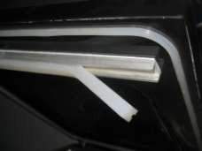
    - Силиконоваяполоскавставленавкрепление и извлекается просто.
    - Вытащите старую силиконовую полоску.
    - Отрежьте новую силиконовую полоску той же длины.
    - Вставьте новую полоску в крепление.
    - Полосканедолжнавставлятьсяжёстко. Важно, чтобынебылосжатия.

Примечание:однасторонаполоскиимеетсетчатуюфактуру, адругаятакуюжефактуру, носотверстиями.На ленте могут быть символы для этикетки. Выбирайтетусторону, котораянужна.
Уплотнительноекольцогерметизируетвакуумнуюкамерувовремяработы, чтонеобходимодлядостижениявакуума. Уплотнительное кольцо изнашивается из-за нагрузок, поэтому регулярно меняйте его.
Не реже раза в неделю проверяйте кольцо и заменяйте, если оно изношено или повреждено.
Полоску следует менять не реже, чем раз в полгода.

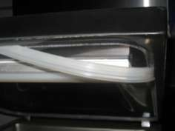
    - Уплотнительное кольцо закреплено в вакуумной камере и легко извлекается.
    - Отмерьте новое уплотнительное кольцо по старому. Крышка не будет закрываться или будет протекать, если размер кольца не подходит.
    - Проложите вакуумную камеру новым кольцом.
    - Кольцо должно устанавливаться достаточно легко, однако обеспечивать герметизацию.

Устранениенеполадок

Устранениеосновных неполадок
Неполадка | Причина | Устранение
Упаковщик не работает, панель управления не включается. | Отсутствует электропитание | Вставьте штепсель в розетку
 | Сгорел предохранитель главной цепи. | Замените предохранитель на такой же.
 | Отходит контакт выключателя | Осмотрите выключатель, почините или замените.
Панель управления запускается,но машина не работает. | Микропереключателькрышкисмещёнилиповреждён. | Поправьте или поменяйте предохранитель
 | Идёт установка параметров | Закончите установку.
 | Внутренняя неисправность. | Обратитесь к поставщику.
Вакуумная крышка не открывается автоматически | Не срабатывает газовая пружина или пружина натяжения. | Осмотрите; почините или поменяйте
Необходимы вакуум не достигается, скорость вакуумирования низкая. | Неправильное направление вращения двигателя. | Изменитенаправлениевращения (трёхфазный мотор).
 | Слишком короткое время вакуумирования | Увеличьте время вакуумирования.
 | Масла недостаточно или оно загрязнено. | Проверьтеуровеньмаслаилизаменитемасло (обращайте внимание на тип и нужный объём).
 | Протекает трубка. | Замените трубку
 | Ослаб контакт трубки | Осмотрите и закрепите
 | Протекает воздушный мешок или цилиндр. | Осмотрите и закрепите
 | Протечкавоздухачерезуплотнитель. | Заменитекольцо.
 | Фильтр масляного тумана загрязнён. | Заменитефильтр.
Запаиваниеплохоеилиотсутствует. | Пакеты неправильно устанавливаются на нагревательную планку | Устанавливайте пакеты правильно.
 | Неподходящее время запаивания. | Увеличьте/уменьшите время
 | Неподходящая температура запаивания | Выберите подходящую температуру.
 | Силиконовая полоска повреждена или загрязнена. | Почистите или замените силиконовую полоску.
 | Тефлоновая ткань загрязнена или повреждена. | Почистите или замените тефлоновую ткань.
 | Внутренняя поверхность загрязнена | Почистите отверстие пакета.
Наполнениегазомплохоеилиотсутствует. | Слишком большое/малое время заполнения. | Отрегулируйте время наполнения.
 | Воздушный баллон пуст. | Замените баллон.
 | Закрыт воздушный баллон. | Откройте клапан.

 | Неправильная настройка или давление заполнения. | Убедитесь, чтоманометриливторичноедавлениеустановленынадавление 1 атмосферы (1-AT0).  Внимание! Давление смеси газом никогда не должна превышать 1-ATM.
Вакуумнормальный, новпакетеостаётся газ. | Плохоустановленанагревательнаяпланка. Слишкомбольшое/малоерасстояниемеждунагревательнойпланкой и силиконовой полоской. | Правильно установите нагревательную планку.  Отрегулируйте расстояние

Устранениенеполадоквакуумного насоса
Неполадка | Причина | Устранение
Пусковой ток или рабочий ток слишком высокий. | Масла слишком много или оно неправильного типа  oil  or | Проверьте тип и количество масла
 | Слишком большая вязкость при низких температурах | Залейте масло подходящего типа.
 | Заблокирован фильтр | Почистите или замените фильтр.
Насос перегревается при работе | Слишком много или мало масла. | Проверьте и отрегулируйте уровень масла.
 | Плохое распределение тепла. | Почистителопастинасосаидвигатель, чтобы улучшить вентиляцию.
Посторонний шум при работе | Компоненты двигателя изношены или ослабли | Найдите неисправные детали и отремонтируйте..
 | Неправильное направление вращения | Измените направление вращения (трёхфазный мотор).
Из вентилятора идёт дым или масляные брызги. | Слишком много масла | Слейте избыток масла
 | Выпускной фильтр установлен неправильноили неисправен. | Установите фильтр правильно или поменяйте.
 | Фильтр заблокирован | Почистите или поменяйте фильтр

  - Устранение неполадокклапана
Неполадка | Причина | Устранение
Плохое запаивание | Загрязнения в области запаивания | Почистите
 | Запаивающая планка повреждена | Почистите или замените
 | Уплотнение повреждено | Замените
Клапан не открывается и не закрывается | Сгорел плавкий предохранитель | Замените
 | Отходят контакты провода. | Отремонтируйте контакты
 | Сломан выпрямительный диод | Замените
 | Сгорела обмотка | Замените
 | Усиливающие элементы поднимающей | Замените

 | конструкции загрязнены
 | Пружина заблокирована из-за грязи или ржавчины | Замените
 | Слишком низкое напряжение | Проверьте напряжение сети

  - Устранениенеполадокзапаивающего устройства
Неполадка | Причина | Устранение
Нет запаивания | Не выбрана температура запаивания | Выберите правильную температуру запаивания
 | Слишком большое/малое время запаивания | Увеличьте уменьшите время запаивания
 | Недостаточный вакуум при запаивании | Убедитесь, что вакуум не более 0.6Mpa.
 | Повреждена проволока | Замените
 | Трансформатор нагрева повреждён | Замените
 | Пускатель запаивания повреждён | Отремонтируйте или замените
 | Клапан запаивания повреждён | Отремонтируйте или замените
 | Полоска запаивания заблокирована | Отремонтируйте
Плохое запаивание | Силиконовая полоска повреждена или загрязнена | Почистите или замените силикон
 | Тефлоновая ткань повреждена или загрязнена | Почистите или замените
 | Загрязнено отверстие пакета | Почистите пакет
 | Отходит запаивающая проволока | Закрепите
 | Малое время охлаждения | Отрегулируйте
 | Неправильно выбрана температура | Выберите правильную температуру

  - Код ошибки
Системауправленияпоказываетодинилиболеекодовошибки, которыедаютинструкцииипредотвращаютполомки, когдамашинаработаетнеправильно.

Ошибка F1
Ошибка:дисплейпоказываетF1 и мигает.
Причина: время тока выпускного клапана более 15s.
- Пружинагазаилинатяжная пружина крышки повреждена.
Когда пружина газа или натяжная пружина крышки повреждена, крышканеможетоткрытьсяивытягивание не может произойти автоматически
Решение: замените или отрегулируйте газовую пружину. Каждыйразпозавершениивытягивания, слегкаприподнимайтекрышку, имашинапродолжитработать.
- Выпускной клапан повреждён
Когдаповреждёнвыпускнойклапан, вакуумнаякрышканеможетпроизвестивытягиваниеи не может открыться, поэтому вытягивание воздуха не может быть завершено.
Решение: заменитеилиотремонтируйте выпускной клапан.
- Неправильно установлен бесконтактный выключатель
Вытягиваниенеможетбытьвыполненоавтоматически, еслибесконтактныйвыключательустановленнеправильноилинеисправен.
Решение: замените или отрегулируйте бесконтактный выключатель.

Примечание:правильноеположениевыключателя—слегканижевакуумнойкрышки; выключательполучитсигнал, когдарасстояние между передним краем крышки и вакуумной камерой около 10-20мм, при этом машина начинает работать.

Есликодошибкипоявляетсячасто или машина повреждена, обратитесь к производителю или поставщику.

- Хранение
  - Непродолжительное хранение
- Выключите, отключите от сети и уберите шнур питания.
- Закройте крышку и зафиксируйте крюком
- Накройтеупаковщикпластиковымпакетом, чтобызащититьотпыли.
- Храните упаковщик в сухом безопасном месте без пыли.

  - Длительноехранение
Внутренниечастимашиныпередотгрузкойсфабрикипроходятантикоррозионнуюобработкупоэтомнаноситьантикоррозионноемаслонетнеобходимости. Масломожнонаносить, еслимашинахранитсявнеблагоприятныхусловиях – в коррозионной среде, при высоких температурах или частых перепадах температуры. В случае каких-либо вопросов обращайтесь к производителю или поставщику.
- Выключите, отключите от сети и уберите шнур питания.
- Закройте крышку и зафиксируйте крюком
- Накройтеупаковщикпластиковымпакетом, чтобызащититьотпыли.
- Перед перемещением слейте масло из насоса.
- Храните упаковщик в сухом безопасном месте без пыли.

  - Перезапуск после хранения
Действуйте в соответствии с разделамиУСТАНОВКА и ЗАПУСК.

  - Стравливание давления вакуумной крышки
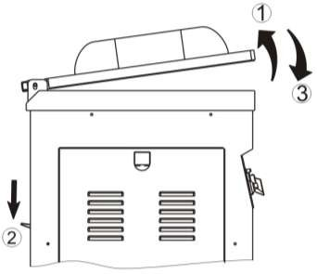
- Постепенно поднимите вакуумную крышку до максимального угла.
- Одновременно опустите рукоятку.
- Отсоединивподъёмныймеханизм, медленно опустите крышку.
- После этого крышка удерживается только своей тяжестью.

- Газовая схема

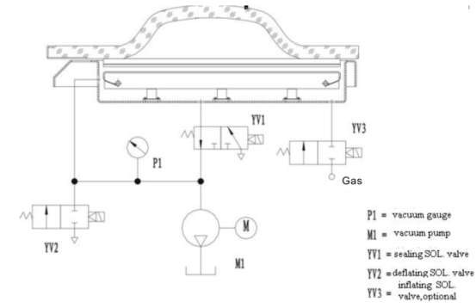

- Электрическая схема
  - Электрическая схема релейного управления

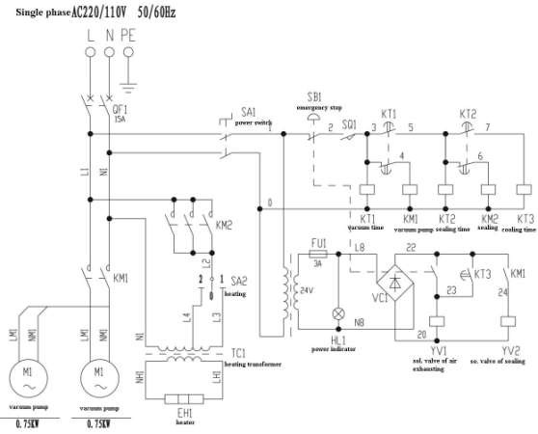
Однафаза, без наполнения газом
- Одна фаза,с наполнением газом.
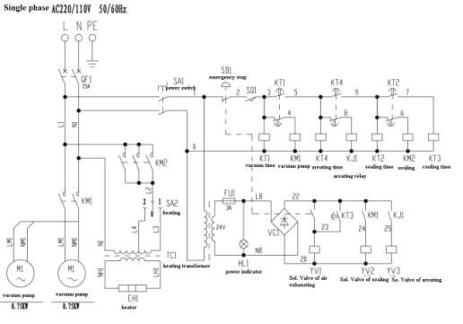

- Трифазы, без наполнения газом
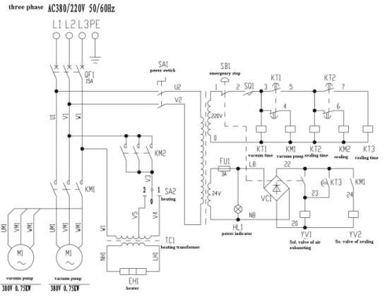
- Три фазы, с наполнением газом
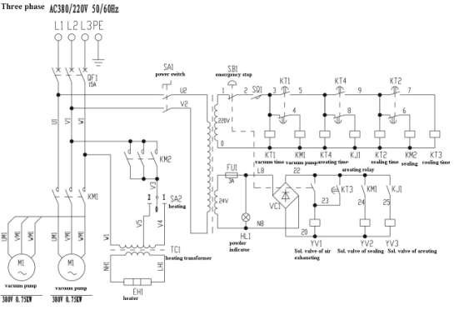

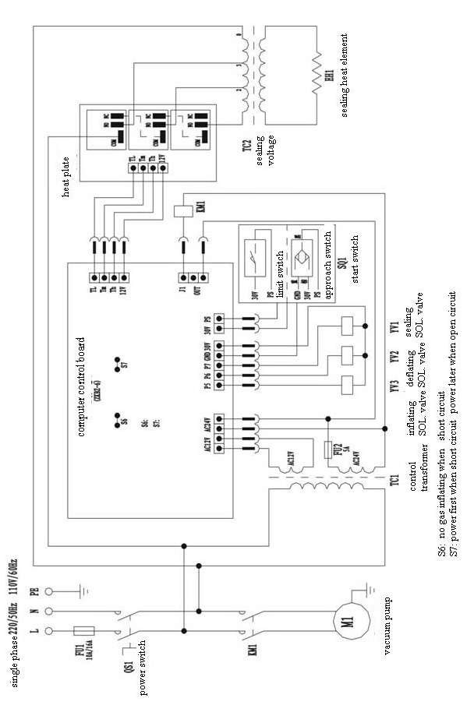
  - Электрическая схема для компьютерной панели управления

